I.중복 조합

04-Problem6
6. 동전을 20번 던졌을 때, 뒷면이 6번 나오고 앞면이 연속해서 5번 이상 나오지 않는 경우의 수는 얼마인가?

04-Problem18
18. 원탁에 둘러 앉아있는 12명 중에서 4명의 위원을 뽑으려고 한다.
인접하여 앉아있는사람은 선출될 수는 없다고 할 때, 위원을 뽑는 방법의 수를 구하여라.

12-Problem13
13.각 자릿수가 1 또는 2인 10자리 양의 정수 중, 1211212212와 같이 2 바로 다음에 1이 나오는 경우가 정확히 세 번인 것의 개수를 구하여라. [5점]

13-Problem8
8.문자 A, B, C, D를 사용하여 만든 8자리 문자열 중, DABABDAB 또는 DDCCDCCD의 예와 같이 A가 나타나면 바로 다음에는 항상 B가 나타나고, B가 나타나면 바로 이전에는 항상 A가 나타나는 것의 개수를 구하여라. [5점]

16-Problem7
7.다음 두 조건을 모두 만족하는 정수의 순서쌍 (a1, a2, a3, a4)의 개수를 구하여라. [5점]
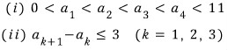

II.정수관련

-1- 소인수 분해

04-Problem2
2. 10000을 연속되는 두 개 이상의 자연수의 합으로 나타낼 수 있는 경우의 수는 얼마인가? (단, 더하는 순서는 무시한다.)

04-Problem17
17. 다음 두 조건을 만족시키는 자연수 n의 개수를 구하여라.
(가) n은 20보다 큰 소수로 나누어 떨어지지 않는다.
(나) n은 어떤 소수의 제곱으로도 나누어 떨어지지 않는다.

05-Problem15
15. 여러 사람이 모인 자리에서 서로 아는 사람끼리만 한 번씩 악수를 하였다고 하자. 각사람마다 악수한 횟수가 모두 같고 전체 악수의 횟수가 2005번일 때, 모인 사람의 수가 될 수 있는 가장 작은 수를 구하여라.

-2- 배수 관련

11-Problem2
2.빨간색 카드가 7장, 파란색 카드가 10장, 노란색 카드가 15장 있다. 빨간색 카드에는 1, 2, …, 7, 파란색 카드에는 1, 2, …, 10, 노란색 카드에는 1, 2, …, 15 중 하나의 숫자가 적혀 있고, 같은 색 카드에 적혀 있는 숫자는 서로 다르다. 빨간색, 파란색, 노란색의 카드를 각각 한 장씩 고를 때 세 장의 카드에 적혀 있는 수의 합이 11의 배수가 되도록 하는 방법의 수를 구하여라. [4점]

12-Problem5
5.숫자 9를 자릿수로 가지는 세 자리 양의 정수 중 3의 배수의 개수를 구하여라. [5점]

14-Problem2
2.숫자 1, 2, 3, 4, 5, 6이 하나씩 적혀 있는 카드 여섯장이 있다. 이 중 다섯 장의 카드를 나열하여 만들 수 있는 다섯 자리 수 중 6의 배수의 개수를 구하여라. [4점]

16-Problem3
3. 2부터 9까지의 정수 중 서로 다른 여섯 개를 선택하여 만들 수 있는 6자리 수 중 99의 배수인 것의 개수를 구하여라. [4점]

-3- 기타 정수 개수 관련

03-Problem1
1. a와 b는 모두 1 이상 100 이하의 정수이다. 이 때, 두 수의 합 a + b 를 3으로 나누면 나머지가 2이고, 두 수의 곱 ab를 3으로 나누면 나머지가 1인 정수의 순서쌍 (a, b)는 모두 몇 개인가?

06-Problem4
4. 정수 0과 1을 중복하여 8번 써서 만든 것을 `코드'라 하고, 코드 A에 대하여 A에 나타나는 1의 개수를 f(A)라 하자. 예를 들어, 01000110, 11111111, 00000000 등은 코드이고, f(01000110) = 3, f(11111111) = 8, f(00000000) = 0 이다. 서로 다른 230개의 코드 을 마음대로 만들 때 의 최대값을 구하여라. [3점]

08-Problem10
10. 어느 학급에 1번부터 40번까지 40명의 학생이 있다. 이들을 한 조에 세 명씩 모두 개 13조로 편성하고 한 명이 남았다. 각 조에 속한 세 사람의 번호의 합이9,19,29 ⋯등과 같이 끝자리가 모두 9라고 한다. 남은 한 명의 번호로 가능한 수중 가장 큰 것을 구하여라.

10-Problem8
8. 양의 정수 n 에 대하여 f(n) 은 완전제곱이 아닌 양의 정수 중 n 번째 수라 하자. 예를 들어,
이다. 이 때, f(2010) 을 1000으로 나눈 나머지를 구하여라. [5점]

10-Problem10
10. 다음 등식을 만족시키는 양의 정수 x, y, z 의 순서쌍 (x, y, z) 의 개수를 구하여라. [5점]

III기하관련

-1- 건드리는 면이나 선 개수

03-Problem11

11. 가로, 세로가 각각 420 cm, 370 cm 인 직사각형 모양의 벽 ABCD에 한 변의 길이가10 cm인 정사각형 모양의 타일을 꽉 차게 붙였다. 이 때, 대각선 AC가 지나가는 타일의 수는 몇 개인가?

05-Problem8
8. 현선이는 해돋이 구경을 가서 해의 사진을 찍었다. 다녀와서 1 mm 마다 눈금이 그어진 2006 mm x 2006 mm 크기의 모눈종이에 지름 2005 mm 인 원 모양의 해의 사진을인화하였다. 해의 중심이 모눈종이의 중심과 일치한다고 할 때, 해의 둘레가 지나가는 모눈종이의 (1 mm x 1 mm 크기의) 정사각형의 개수는?

==== 관련 문제== 포항공대 13회 두부 문제

-2- 도형 관련 세기 문제

05-Problem20
20. 정육각형 모양의 같은 크기의 타일이 빈틈 없이 깔려 있는 어떤 목욕탕의 바닥에서,가장자리로부터 여러 개의 타일을 뜯어내었다. 남아 있는 타일들이 이루는 도형을 살펴 보았더니, 바깥 변의 개수가 34개였다. 두 개의 타일이 만나는 꼭지점은 14개이고,세 개의 타일이 만나는 꼭지점은 8개라고 한다. 이 때, 남아 있는 타일의 개수를 구하여라. (단, 붙어 있는 타일들은 변을 공유하면서 붙어 있다고 가정한다.)

03-Problem11

11. 가로, 세로가 각각 420 cm, 370 cm 인 직사각형 모양의 벽 ABCD에 한 변의 길이가10 cm인 정사각형 모양의 타일을 꽉 차게 붙였다. 이 때, 대각선 AC가 지나가는 타일의 수는 몇 개인가?

04-Problem9
9. 다음 그림과 같이 가로와 세로의 간격이 1이 되도록 점들이 배열되어 있을 때, 이 중의 세 점을 꼭지점으로 하는 삼각형의 개수는 얼마인가?


07-Problem9
9. 2007 개의 원이 평면 위에 그려져 있는데, 임의의 두 원은 두 점에서 만난다고 한다. 이 때 들어지는 의 개수의 최댓값을 1000 으로 나눈 나머지를 구하여라. 예를 들어 원이3개일 때 호의 개수의 최댓값은 2이다. [5점]

09-Problem7
7.각 자리의 수가 모두 1 또는 2 또는 3인 6자리 양의 정수 중, 1도 이웃한 자리에 연속하여 나타나지 않고 2도 이웃한 자리에 연속하여 나타나지 않는 것의 개수를 구하여라. [5점]

파생: a,b를 나열 할 때,a는 이웃 하지 않고 b는 세 번 이상 연속하여 이웃 하지 않으면서 나열 할수 있는
10자리의 경우의 수를 구하시오.

12-Problem3
3.삼각형의 각 변에 꼭짓점이 아닌 점이 네 개씩 주어져 있다. 이 12개의 점 중 네 점을 꼭짓점으로 갖는 볼록사각형의 개수를 구하여라. [4점]

12-Problem20
20. 원 위에 서로 다른 n 개의 점 P1, P2, …, Pn 이 있다. 이 중 두 점을 잇는 선분들을 모두 그릴 때, 어떠한 세 선분도 원 내부의 한 점에서 만나지 않는다. 다음 조건을 만족하는 삼각형의 개수를 Tn 이라 하자.
[조건]
삼각형의 각 변은 어떤 선분 PiPj에 포함된다.
예를 들어 T3 = 1, T4 = 8 이다. T7을 구하여라. [6점]

13-Problem18
18.볼록7각형 A1A2…A7에 대각선 4개를 내부에서 교차하지 않도록 그어 5개의 삼각형으로 나누는 방법 중, 각 삼각형이 이 볼록7각형과 적어도 하나의 변을 공유하게 하는 방법의 수를 구하여라. [6점]

05-Problem6
6.서로 수직 혹은 평행인 선분으로 구성된 다음 도형에 있는 직사각형의 개수를 구하여라. [5점]

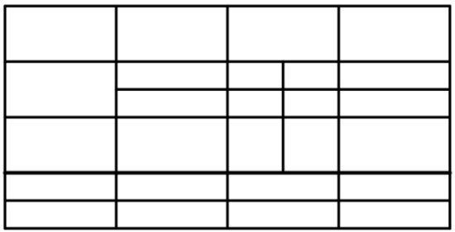

IV.집합구성

11-Problem7 (수열, 최소값 구성)
7. 남학생 a1, a2, …, a10 과 여학생 b1, b2, …, b10 이 있다. 각 학생들에게 다음 조건을 모두 만족하도록 서로 다른 양의 정수를 하나씩 번호로 부여한다.
(1) i ≠ j 이면 ai 와 bj 의 번호는 3 이상 차이나게 한다.
(2) 같은 성별의 두 학생의 번호는 2 이상 차이나게 한다.
(3) b10 에게 가장 큰 번호를 부여한다.
이 때, b10 에게 번호로 부여할 수 있는 수의 최솟값을 구하여라. [5점]

11-Problem14 (1없는세자리 이하합)
14. 세 자리 이하의 양의 정수 중 어느 자리에도 1이 나타나지 않는 것들의 평균값을 기약분수 n/m 으로 표현했을 때 m + n 을 1000으로 나눈 나머지를 구하여라. [5점]

유사문제: 분자 분모가 모두 1000의 약수로 구성된 모든 가능한 기약분수들의 합을 기약분수 n/m 으로
표현했을 때 m + n 을 1000으로 나눈 나머지를 구하여라

09-Problem20(비둘기집)

20. 일정한 간격으로 가로로 m 개, 세로로 n 개의 줄이 그어져 있는 판 위의 mn 개의 교차점
위에 빠짐없이
검은 돌 혹은 흰 돌을 1개씩 놓기로 한다. 가로줄의 일부와 세로줄의 일부를 변으로 하는 임
의의 직사각형의
네 개의 꼭짓점 위에 놓인 돌 중에 검은 돌도 있고 흰 돌도 있도록 돌을 놓는 방법의 수를
P(m, n) 이라고 하자. 다음 값을 1000으로 나눈 나머지를 구하여라. [6점]
P(2, 7) + P(3, 7) + P(4, 7)

유사: 36 개의 꼭지점에 흰색 또는 검은색을 칠한다. 임의의 1 사각형에는 흰색이 꼭 2개 검은색이
2개가 되게 칠하는 경우의 수를 N이라 할 때 N을 1000으로 나눈 나머지를 구하시오

16-Problem11 (무게중심 구성)
11.좌표평면에서 (-3, 3), (3, 3), (3, -3), (-3, -3)를 꼭짓점으로 하는 정사각형의 내부 또는 변 위에 있고 x 좌표, y 좌표가 모두 정수인 49개의 점을 생각하자. 이 중 3개의 점을 꼭짓점으로 하는 모든 삼각형 중에서 무게중심이 원점인 것의 개수를 구하여라. [5점]

17-Problem14(쌍쌍이 서로소3개)
14. 14 이하의 양의 정수 중 서로 다른 3개를 뽑을 때, 뽑힌 어느 두 수도 서로소인 경우의 수를 구하여라. (단, 뽑는 순서는 고려하지 않는다.) [5점]

17-Problem18(돌아가는 원판)
18. 60개의 칸이 있는 다음 그림에서 가장 바깥쪽 칸에 반시계방향으로 1부터 20까지 수가 적혀 있다.

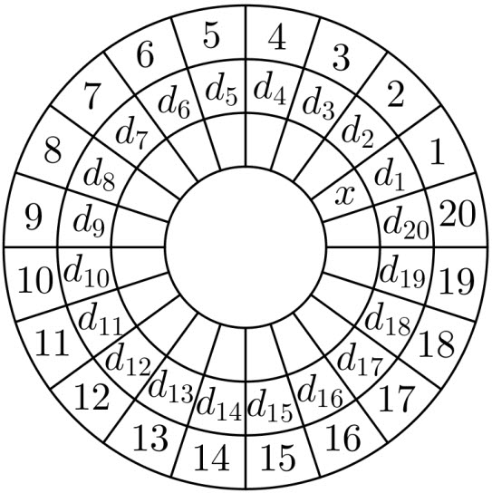

가장 안쪽 원을 이루는 20개 칸에 1부터 20까지 수를 시계방향으로 차례대로 적고, 가운데 칸d1, d2, …, d20에는 이웃한 바깥쪽 칸과 안쪽 칸에 있는 두 수의 차를 적는다. 이때 다음 조건을 만족하도록 그림의 칸 x 에 적을 수 있는 수의 합을 구하여라. [6점]
칸 di 와 di+10 에 적힌 수는 같다 (i = 1, 2, …, 10)

-더블 카운팅-

03-Problem9
9.대한중학교의 학생수는 500명이고 동아리의 수는 20개이다. 이제 학생들에게 1부터500까지의 고유번호를 부여하고 20개의 동아리를 으로 나타낼 때, 동아리 Ci에 속한 학생수는 (i + 10)이라고 한다. 고유번호가 j인 학생이 속한 동아리의수를 dj라고 할 때, 다음 값은 얼마인가? (단, 한 학생이 여러 개의 동아리에 동시에가입할 수도 있고, 또는 아무 동아리에도 가입하지 않을 수도 있다.)

06-Problem12
12. 평면에 놓인 직선 위에 일정한 간격으로 8개의 점이 있다. 다음 조건을 만족시키도록원들을 그린 것을 `좋은 그림'이라고 할 때, 좋은 그림은 모두 몇 가지인가? (4점)
(1) 각 원은 어느 두 개의 점을 연결하는 선분을 지름으로 가진다.
(2) 각 점은 한 개 또는 두 개의 원 위에 있다.
(3) 어느 두 원이 만난다면, 이들은 외접한다.

V.조건이 있는 배열

-규칙, 주기-

03-Problem4(사이클)
4. 정11각형의 꼭지점에 시계방향으로 1; 2; 3;:::; 11 로 번호가 붙여져 있고 토끼는 이도형 위를 다음의 규칙에 따라 이동한다고 하자.꼭지점 k에서는 시계방향으로 다음 번째 꼭지점으로 이동한다. (예를 들어 꼭지점 3에서는 꼭지점 1로, 또, 꼭지점 4에서는 꼭지점 9로 이동한다.)이 규칙을 2003회 적용하여 꼭지점 2에 토끼가 도착하게 되는 출발점은 모두 몇 개인가?

10-Problem18
18.집합 S = {1, 2, 3, 4, 5, 6, 7, 8, 9}에 대하여 다음 조건 (a), (b), (c)를 모두 만족시키
는 함수 f : S →
S의 개수를 1000으로 나눈 나머지를 구하여라. [6점]
(a) n 이 3의 배수이면 f(n) 은 3의 배수가 아니다.
(b) n 이 3의 배수가 아니면 f(n) 은 3의 배수이다.
(c) f(f(n)) = n 을 만족하는 n 의 개수는 6개이다.

비슷한 문제:
S = {1, 2, 3, 4, 5, 6, 7, 8}

f(f(f(f(n))))=n을 만족 하는 함수 f의 개수를 구하시오.

06-Problem10(나머지 주기)
10. 양의 정수의 집합에서 정의된 함수 f(n)은 다음 성질을 만족한다고 한다
f(1) =1, f(2) = 2, f(n + 2) = f(n + 1) + f(n) + 2006 (n 1)

2006개의 정수 f(1); f(2);:::;f(2006)들 중 7의 배수는 모두 몇 개인가? (4점)

--점화식 이용--

06-Problem12
12. 평면에 놓인 직선 위에 일정한 간격으로 8개의 점이 있다. 다음 조건을 만족시키도록원들을 그린 것을 `좋은 그림'이라고 할 때, 좋은 그림은 모두 몇 가지인가? (4점)
(1) 각 원은 어느 두 개의 점을 연결하는 선분을 지름으로 가진다.
(2) 각 점은 한 개 또는 두 개의 원 위에 있다.
(3) 어느 두 원이 만난다면, 이들은 외접한다.

06-Problem20
20. 가로 5, 세로 2인 칠판이 벽에 고정되어 있다. 칠판을 여러 개의 사각형들만으로 분할한 것을 `그림'이라 하자. 각각의 분할된 사각형이 한 변의 길이가 1인 정사각형이거나 가로 1, 세로 2인 직사각형이거나 또는 가로 2, 세로 1인 직사각형일 때 그 그림을`멋진 그림'이라 하자. 멋진 그림은 모두 몇 개인가? (5점)

07-Problem13
13. 20명의 사람이 한 줄에 10명씩 두 줄로 마주보고 앉아 있다. 각각의 사람은 마주앉은 사람, 또는 좌측에 앉아 있는 사람, 또는 우측에 앉아 있는 사람과만 악수를 할 수 있다고 한다.
한 사람도 빠짐없이 모든 사람이 동시에 악수하는 방법은 모두 몇 가지인가? [5점]

08-Problem11
11. 밑면은 넓이가 4인 정사각형이고 높이는3 인 뚜껑이 열린 직육면체 통이 있다. 이 통의 네 옆면에는 서로 다른 색이 칠해져 있어서 서로 구분된다. 가로, 세로, 높이가 각각 1,1,2인 똑같이 생긴 각목 6개를 이 통에 꼭 맞게, 꽉 차게 채우려고 한다. 이렇게 채우는 방법의 수를 구하여라.

07-Problem20
20. 직선 위에 6개의 점 이 순서대로 있다. 각 점을 빨강, 노랑, 파랑, 초록 중 한 색으로 칠하는 데 이웃한 두 점 와 을 같은 색으로 칠하거나 둘 중 적어도 하나는 빨간색으로 칠해야 한다고 할 때,
이렇게 칠하는 방법의 수를 구하여라.[6점]

13-Problem3(가지치기)
3.집합 A = {1, 2, 3, …, 30}의 부분집합 중 임의의 두 원소의 차이가 모두 3 이상이며, 10 개의 원소를 가지는 것의 개수를 구하여라. [4점]

-기하 원순열 대칭성 이용-

08-Problem5
5. 동일한 흰 색 구슬 개와 동일한 검은 색 구슬 개가 있다. 이 개의 구슬을 주어진 원위에 같은 간격으로 배여하는 방법의 수를 구하여라. (단, 어떤 배열을 원의 중심을 기준으로 적당히 회전시켜 얻을 수 있는 배열들은 모두 같은 것으로 간주한다.)

08-Problem15
15. 다음 그림과 같이 합동인 두 정오각뿔의 밑면을 붙여 만든 도형에서 모서리들을 길로간주하자. 아래의 규칙에 따라 점 P 에서 점 Q 로 이동했다가 다시 점 P 로 돌아오는경로의 수를 구하여라.
[규칙1] 점 P 에서 점 Q 로, 그리고 점 Q 에서 점 P 로 이동할 때에는 각각 적어도 세 개의모서리를 지나간다.
[규칙2] 한 번 지나간 점이나 모서리는 다시 지나가지 않는다.

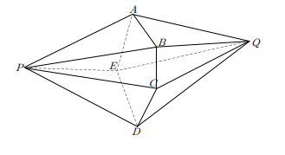

15-Problem18
18.팔각기둥의 한 꼭짓점 A에서 출발하여 모서리를 따라 이동하면서 다른 모든 꼭짓점을 한 번씩 지나 다시 A로 돌아오는 경로의 개수를 구하여라. [6점]

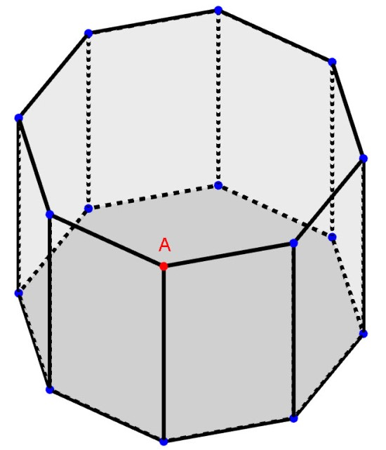

-순열,배열-

03-Problem10
10. 다섯 쌍의 부부가 모임에 참가하였다. 사회자가 그 중 다섯 명을 뽑아 선물을 준다. 이때, 선물을 하나도 받지 못한 부부가 오직 한 쌍일 경우의 수는 몇 개인가?

04-Problem5
5. 일렬로 배열된 20개의 의자에 8개의 구별되지 않는 공을 얹어 놓으려고 한다. 이웃하는 공 사이에 홀수 개의 빈 의자가 있도록 얹어 놓는 방법의 수를 구하여라.

08-Problem6
6. 숫자 1과 2만을 사용하여 만든 7자리 양의 정수 중에서 ‘1221’이 한 번만 나타나는 것의 개수를 구하여라. (단,1221221은 ‘1221’이 두 번 나타난 것으로 본다.)

12-Problem9
9.숫자 1, 2, 3을 각각 네 번씩 사용하여 만든 12자리 양의 정수 중, 213321231321과 같이 어떠한 두 개의 1 사이에도 2와 3이 모두 있는 것의 개수를 구하여라. [5점]

14-Problem5
5.집합 {1, 2, 3, …, 7}의 부분집합 중에서 연속한 4 개의 수를 포함한 것의 개수를 구하여라. [5점]

14-Problem19
19.숫자 1, 2, 3, 4, 5, 6으로 만들 수 있는 7 자리 양의 정수 중 i = 1, 2, 3, 4, 5, 6, 7에 대해 왼쪽에서 i 번째 자리의 숫자는 i + 1 이하이면서, 숫자 1은 항상 짝수 개씩 연이어 나타는 것의 개수를 구하여라. 예를 들어 2323232, 2111133, 1111211 은 세지만, 6543222, 2111113, 1113112 은 세지 않는다.

15-Problem9
9.팔각형 A1, A2, …, A8 의 꼭짓점에 다음 세 조건을 모두 만족하도록 8 개의 수 1, 2, 3,
4, 5, 6, 7, 8을 배치하는 방법의 수를 1000으로 나눈 나머지를 구하여라. [5점]

(i) 각 꼭짓점에 서로 다른 수를 하나씩 배치한다.
(ii) 홀수와 이웃한 두 수중 적어도 하나는 홀수이다.
(iii) 짝수와 이웃한 두 수 중 적어도 하나는 짝수이다.

-부등식 정수해 개수-

06-Problem8
8. 정수 1, 2, 3, 4, 5, 6, 7, 8로 만든 순서쌍 (a1; a2;:::;a8)들 중 다음 세 조건을 만족시키는 순서쌍의 개수를 구하여라. (4점)
(1)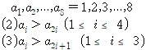 }

08-Problem1
1. 다음 방정식과 부등식을 모두 만족시키는 의 최솟값을 구하여라. (단, 는 모두 정수이다.)

11-Problem6
6.두 동점 P, Q가 AB = 3m , BC = 4m인 직사각형 ABCD의 둘레를 초속 2m와 3m로 움직인다. 시각 t = 0 분에 점 A에서 동시에 출발하여 A → B → C → D → A → … 방향으로 60분 동안 움직일 때 두 동점 사이의 거리(선분 PQ의 길이)가 5m가 되는 시각 t (분)의 합을 구하여라. [5점]

15-Problem2
2.다음 세 조건을 만족하는 순서쌍 (a1, a2, …, a10) 의 개수를 구하여라. [4점]
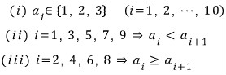

15-Problem14
14.다음 두 조건을 만족하는 정수 a1, a2, a3, a4 의 순서쌍 (a1, a2, a3, a4) 의 개수를
구하여라. [5점]
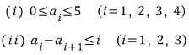

16-Problem7
7.다음 두 조건을 모두 만족하는 정수의 순서쌍 (a1, a2, a3, a4)의 개수를 구하여라. [5점]

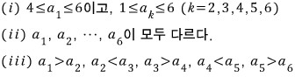

16-Problem15

15.다음 세 조건을 모두 만족하는 정수의 순서쌍 (a1, a2, a3, a4, a5, a6)의 개수를 구하여라.
[5점]

17-Problem10
10.다음 세 조건을 모두 만족하는 양의 정수의 순서쌍 (a, b, c, d) 의 개수를 구하여라.
[5점]

-자리수 관련

05-Problem2
2. 세 자리 양의 정수 n의 각 자리의 숫자의 합을 S(n)이라 하자. S(n) = 5 이고, n이S(n)의 배수가 되는 n의 개수는?

07-Problem4
4. 집합 S는 아래 조건을 만족시키는 네 자리의 자연수 들의 집합이다.
집합 S 의 원소의 개수를 1000으로 나눈 나머지를 구하여라. [4점]
•네 개의 자리수 는 서로 다르며,어느 두 개의 합이 나머지 둘의 합과 같다. 예를 들어, 4015,6789 는 S 의 원소이다.

08-Problem14
14. 세 자리 양의 정수 abc를 생각하자. 세 개의 자릿수 a,b,c중 어떤 두 개의 합이 나머지 하나의 두 배인 양의 정수 abc의 개수를 구하여라.

09-Problem5
5. 다섯 개의 수 1, 2, 3, 4, 5를 모두 한번씩 사용하여 만든 다섯 자리의 양의 정수 중, 만의 자리 수가 1, 2가 아니고 일의 자리 수가 1, 5가 아닌 것의 개수를 구하여라. [4점]

유사: 0,1,2,3,4,5을 한번씩 써서 6자리 수를 만들 때, 첫 자리 수가 1,2가 아니고
일의 자리수가 1,5가 아닌 경우의 수를 구하시오

09-Problem15

15. 양의 정수 n 은 두 자리 수이고 n^2 의 각 자릿수의 합이 n 의 각 자릿수의 합의 제곱과 같다. 이러한 수 n 의 개수를 구하여라. [5점]

-같은 것 포함하는 순열-

05-Problem3
3. 정숙이가 정팔각형의 변을 따라 움직이는 로보트를 만들었다. 이 로보트는 정팔각형의 한 변을 지나가는 데 1분이 걸리며, 각 꼭지점에서는 가던 방향으로 계속 가거나반대 방향으로 방향을 바꿀 수 있다고 한다. 이 로보트가 한 꼭지점 A에서 출발하여8분 동안 계속 움직여 꼭지점 A의 반대편 꼭지점에 도달할 수 있는 경우의 수는?

10-Problem4
4. 8개의 수 1, 1, 1, 1, 2, 3, 4, 5 중 4개를 택하여 만들 수 있는 네 자리 양의 정수의 개수를 구하여라.
[4점]

-(조건있는)최단 경로 거리-

03-Problem18
18. 중학생 진희는 집에서 최단 경로를 따라 약속 장소인 극장으로 가다가, 약속 장소가서점으로 바뀌었다는 연락을 어떤 사거리에서 받고, 곧바로 최단 경로를 따라 서점으로 갔다. 진희가 집에서 서점에 가기까지 택하였을 수 있는 모든 경로의 수는 몇 개인가?[집(0.5,1), 서점(5.5,1), 극장(5.5,5)의 좌표에 있는 그림]

Problem15
15.다음 그래프의 각 변의 길이는 모두 1이다. A에서 B까지 가는 경로 중 길이가 9이면서 같은 변을 두 번 이상 지나지 않는 것의 개수를 구하여라. [5점]

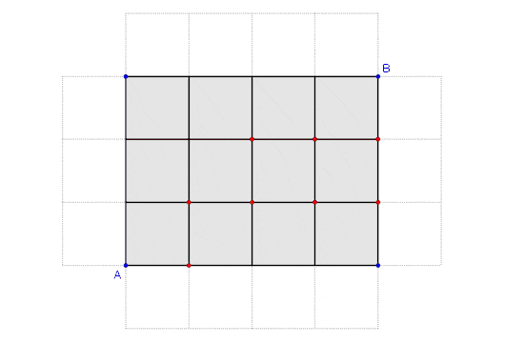
변형 문제: 위에 문제에서 만약에 왔던 길을 되돌아 가는 것도 허용 한다면 답은 어찌 달라 질까?
변형 문제: 위 문제에서 가로4칸을 5칸 세로 3칸을 세로 4칸으로 늘릴다면 경우수를 구하라

Problem11
11. 주어진 그림에서 각 변의 길이는 1이다. 변을 따라 점 A에서 시작하여 점 B에서 끝나는 경로 중 길이가 11인 것의 개수를 1000으로 나눈 나머지를 구하여라.
단, 격자점에서만 방향을 바꿀 수 있으며, 각 변이나 각 격자점(A, B 포함)을 두 번 이상 지나는 것도 가능하다. [5점]

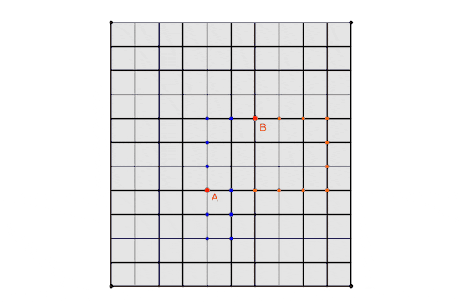

14-Problem14<카탈란수>
14.갑과 을이 게임을 반복해서 한다. 어느 한 사람의 이긴 횟수가 3만큼 크면 그 사람이 우승하고 더 이상 게임을 하지 않는다. 예를 들어 을이 4승 2패인 상태에서 을이 다음 게임을 이기면 을이 우승한다. 0승 0패에서 게임을 시작하여 7승 4패로 을이 우승하는 경우의 수를 구하여라. 단, 각 게임에서 비기는 경우는 없다. [5점]

